Государственное бюджетное профессиональное

образовательное учреждение

Воронежской области

«Воронежский государственный промышленно – технологический колледж»

(ГБПОУ ВО «ВГПТК»)

**Методические указания**

**для самостоятельной работы по дисциплине**

**«Качество и надёжность машин »**

**для учащихся 4 курса специальности**

**23.02.03. «Техническое обслуживание и ремонт**

**автомобильного транспорта»**

Составители:

преподаватель

канд. пед. наук Наумов О.Е.

преподаватель

Баландин Л.И.

Воронеж 2016

Данное методическое пособие представляет сборник самостоятельных работ по дисциплине «Качество и надёжность машин» для **учащихся 4 курса отделения ПССЗ специальности 230203 «Техническое обслуживание и ремонт автомобильного транспорта»**. Методическое пособие разработано в соответствии с рабочей программой по дисциплине, составленной на основе требований Федерального Государственного образовательного стандарта.

Рецензент: преподаватель ГБПОУ ВО «ВГПТК» Назарьев В.М.

Методические указания одобрены на заседании предметно-цикловой комиссии дисциплин профессионального цикла специальности ТО и ремонт автомобильного транспорта ГБПОУ ВО «ВГПТК»

Протокол № ______1______ от «_19_»_сентября_ 2016 г.

Председатель ПЦК О.Е. Наумов

Печатается по решению методического совета ГБПОУ ВО «Воронежский государственный промышленно-технологического колледж»

**Введение**

Данное методическое пособие рассчитано на 40 часов внеаудиторной самостоятельной работы. Задача практических занятий – закрепить знания по лекционному курсу, привить студентам навыки самостоятельной работы с литературой и нормативно-технической документацией, научить выполнять расчеты и делать выводы.

Самостоятельная работа позволяет повысить эффективность получаемых, в ходе изучения курса, знаний и навыков. Самостоятельная работа развивает способности акцентировать внимание на главном, четко обозначать проблему и находить варианты ее решения, оценки промежуточных и конечных результатов, а также, эффективного поиска необходимой информации и ее анализа.

Самостоятельная работа способствует развитию самостоятельности, ответственности и организованности, творческого подхода к решению проблем профессионального уровня.

Цель самостоятельной работы студентов обеспечение условий самоопределения, личностного развития и его самореализация.

Достижению цели самостоятельной работы способствует решение общих задач:

* + - * овладение фундаментальными знаниями;
* наработка профессиональных навыков;
* приобретение опыта творческой и исследовательской деятельности;
* развитие творческой инициативы и самостоятельности;
* ответственности.

Процесс самостоятельной работы по профилю дисциплины «Качество и надёжность машин» обусловлен решением следующих основных задач:

* закрепление знаний в процессе выполнения практических занятий;
* формирование навыков работы с справочной, научно-технической литературой и технической документаций;
* формирование практических навыков в области рациональной оценки качество и надёжности при техническом обслуживании автотранспортных средств;
* обоснование оптимальных решений выбора и условий эксплуатации оборудования с применением современных достижений в данной области, для решения конкретных практических задач;
* развитие навыков использования информационных технологий;
* формированию общих и профессиональных компетенций.

**Теоретический раздел .**

**КАЧЕСТВО И НАДЕЖНОСТЬ АВТОМОБИЛЯ**

* 1. **Общие представления о качестве и надежности автомобиля.**

Большинство задач, решаемых технической эксплуатацией, связано в большей или меньшей степени с качеством изделий (в данном случае автомобилей, агрегатов, деталей, технологического оборудования) и эксплуатационных материалов при их функционировании или использовании в определенных условиях эксплуатации.

По международному стандарту ИСО качество - это совокупность характеристик объекта, относящихся к его способности удовлетворять установленные и предполагаемые потребности. По отечественному стандарту качество – это совокупность свойств продукции, обуславливающих ее пригодность удовлетворять определенные потребности в соответствии с ее назначением. Еще говорят, что качество – это совокупность свойств изделия выполнять заданные функции при использовании его по назначению.

Качество автомобиля закладывается в процессе его проектирования, обеспечивается в процессе его производства и поддерживается в процессе эксплуатации – последнее является задачей инженерных служб АТП, СТО и других организаций, занимающихся технической эксплуатацией автомобилей. Рассмотрим подробнее структуру компонент понятия «Качество автомобиля»

# Качество автомобиля

Надежность

Безопасность

Динамичность

Свойства и т.д.

1

2

3

4

tp

Vmax

Параметры

250 тыс. км

Показатели

140 км/час

Рис. 1.

Качество автомобиля выражается широкой совокупностью свойств, каждое из которых характеризуется одним или несколькими параметрами, которые количественно выражаются конкретными показателями. Например, динамичность характеризуется максимальной скоростью автомобиля, временем разгона до 100 км/час и т.д. Конкретный автомобиль с определенным техническим состоянием имеет определенное значение показателей параметров. Следует иметь в виду, что не все свойства могут быть количественно выражены показателями, например, глянец окраски, удобство посадки водителя и т.д.

В процессе эксплуатации автомобиля его качество, обычно, ухудшается за счет изменения показателей. Надежность является специфическим свойством качества, поскольку проявляется только в течение длительного времени. Обобщенно можно считать, что надежность – это качество изделия, развернутое во времени. По общепринятому определению надежность – это свойство изделия (объекта) выполнять заданные функции, сохраняя во времени значения установленных показателей в пределах, соответствующих заданным режимам и условиям использования, технического обслуживания, ремонта, хранения и транспортирования.

Надежность – сложное понятие, оно выражается четырьмя параметрами:

1. Безотказность – свойство объекта (изделия) непрерывно сохранять работоспособное состояние в течение некоторого времени или наработки. Показателями безотказности являются: средняя наработка на отказ, интенсивность потока отказов как величина обратная средней наработки на отказ, вероятность безотказной работы при заданной наработке.
2. Долговечность – свойство объекта сохранять работоспособность до предельного состояния с необходимыми перерывами для технического обслуживания и текущего ремонта. Показателями являются: средний ресурс (в единицах наработки), средний срок службы (обычно в календарных годах), гамма процентный ресурс (это ресурс, который достигается, например, 95-процентами объектов).
3. Ремонтопригодность (эксплуатационная технологичность) – свойство объекта, заключающееся в его приспособленности к предупреждению, обнаружению и устранению отказов и неисправностей. Применительно к автомобилю по ГОСТ 20334-81 показателями ремонтопригодности являются: периодичность ТО, разовая оперативная трудоемкость ТО, удельная трудоемкость ТО, количество используемых видов ГСМ, инструментов и оснастки и т.п.
4. Сохраняемость – свойство объекта сохранять установленные показателя качества в процессе хранения, транспортирования и непосредственно после. Показателями сохраняемости являются средний и гамма процентный срок хранения.

Основными терминами и понятиями надежности также являются:

А) **Отказ**  - изменение одного или нескольких показателей заданных параметров объекта, приводящее его в неработоспособное состояние. Изменения могут быть внезапными (случайными) и систематическими с нарушением геометрии деталей или свойств материалов. Изменения постепенные по развитию, могут быть внезапные по проявлению.

Б) **Неисправность** – состояние, когда объект не отвечает хотя бы одному из требований нормативно-технической документации (например, отказ стеклоподъемника является неисправностью автомобиля).

В) **Сбой** – самоустраняющийся отказ (например, при образовании паровых пробок в топливопроводе).

По происхождению или причинам появления отказы и неисправности делят на три вида:

- конструкционные (по вине конструктора);

- производственные (следствие плохо организованного производственного процесса);

- эксплуатационные (следствие неправильной эксплуатации или неблагоприятного сочетания режимов эксплуатации).

Следует иметь в виду, что производство высоконадежных автомобилей требует больших затрат изготовителя и малых затрат при эксплуатации автомобилей, то есть, в принципе, существует оптимальная надежность автомобиля, обеспечивающая минимум суммарных затрат. Практически определение оптимальной надежности затруднено, поскольку само понятие надежности многозначное и не может быть выражено единым показателем.

1.2. **Процессы и закономерности изменения технического**

**состояния автомобиля в эксплуатации**

Основной задачей ТЭА является поддержание работоспособности автомобилей в эксплуатации, для чего необходимо иметь четкие представления о процессах, приводящих к изменению эксплуатационных характеристик автомобилей. Обобщенно все изменения технического состояния автомобиля могут быть сведены к двум причинам:

а) изменения свойств конструкционных материалов;

б) изменение геометрии деталей, включая размеры, форму,

взаимное расположение поверхностей и их шероховатость.

Рассмотрим подробнее эти причины.

1.2.1. Процессы, приводящие к изменению свойств материалов.

В конструкции автомобиля используются весьма разнообразные материалы: различные металлы, пластмассы, резина, ткани, стекло и т. д. По мере эксплуатации автомобиля свойства конструкционных материалов меняются также весьма разнообразно. Поскольку автомобиль является машиной, наибольший интерес с позиции надежности представляет изменение механических свойств материалов. Рассмотрим наиболее существенные процессы.

*Температурное разупрочнение* – характерно для металлов и других материалов. При повышении температуры для разных металлов более или менее снижаются их прочностные характеристики: предел текучести  и временное сопротивление . Например, при перегреве двигателя у поршней могут выламываться перемычки между поршневыми кольцами.

Весьма существенно повышение температуры влияет на ползучесть металлов – медленно протекающую деформацию при длительном воздействии нагрузок, когда . Например, при перегреве двигателя часто наблюдается коробление алюминиевой головки блока цилиндров и самого блока, особенно при неравномерной затяжке винтов или шпилек крепления головки (затянутая шпилька как натянутая струна постоянно воздействует на соединяемые детали).

При низкой температуре может наблюдаться хладноломкость металлов – разрушение деталей при нагрузках совершенно безопасных при нормальной температуре. Как правило, это хрупкое разрушение деталей при ударных воздействиях, наблюдаемое уже при температурах –40…50 С°.

*Усталость –* разупрочнение металлов при циклических нагрузках, приводящее к разрушению деталей при напряжениях . Накопление усталости объясняют смещением дислокаций (микроскопических несплошностей) на гранях кристаллов при их раскачивании, объединением дислокаций и образованием за счет этого микротрещин. Постепенно микротрещины перерастают в макротрещины, которые уменьшают живое сечение детали, фактические напряжения за счет этого возрастают и достигают значений , что приводит к разрушению детали.

Существенное влияние на накопление усталости имеет величина среднего напряжения , когда цикл нагрузок не симметричен, т. е. циклические нагрузки накладываются на некоторое постоянное напряжение в детали. Это могут быть не только нагрузки, возникающие при функционировании автомобиля, но и остаточные напряжения, образующиеся при изготовлении детали (остывании литой заготовки, штамповке и т. п.). Наличие остаточных напряжений, которые могут быть и очень большими, затрудняет не только прогнозирование долговечности деталей автомобиля, но и места появления усталостных трещин. Например, стойка кузова трескается в том месте, где при работе автомобиля больших напряжений, вроде бы, не возникает; перешлифованный под ремонтный размер коленчатый вал - ломается, а причиной тому является нарушение режимов шлифования, и т. п.

Следует иметь в виду, различные условия эксплуатации автомобиля могут давать различные спектры напряжений в деталях, и накопление усталости может происходить с разной интенсивностью. Может, например, оказаться, что рама грузового автомобиля перевозящего 10 т влажного зерна подвергается усталостному разрушению меньше, чем при перевозке 5 т досок (вибрация груза может вызывать вибрацию деталей автомобиля).

Появление усталостной трещины в элементе сложной пространственной конструкции (многократно статически неопределимой), например, раме или кузове легкового автомобиля, может изменить жесткость этого элемента и перераспределить нагрузки в элементах конструкции. После этого трещина может прекратить свое развитие. Известны случаи, когда после появления видимой трещины деталь работала 90% от общего срока ее службы .

Признаком усталостного разрушения является наличие двух зон на изломе детали: часть сечения детали имеет блестящую поверхность, а часть – шероховатую («сахарную») поверхность. Шероховатая поверхность – это зона свежего излома, обнаруживающего кристаллическую структуру металла, а блестящая – это зона трещины, которая развивалась медленно, долго и за счет упругой деформации детали вершины кристаллов терлись друг о друга и сглаживались.

*Межкристаллитная коррозия* – это процесс диффундирования (просачивания) кислорода в кристаллическую решетку металла. Этот процесс снижает усталостную прочность деталей. По данным опытов, год хранения металлов привел к снижению предела выносливости , который, в процентах от исходного значения, приведен в таблице 1.

Таблица 1

|  |  |  |
| --- | --- | --- |
| Марка стали | Способ хранения | |
| В закрытом складе | На открытой площадке |
| Ст. 2 | 88 | 60 |
| Сталь 20 | 90 | 72 |
| У8 | 72 | 43 |

Как видно из табл. 1, металлы после долгого хранения будут плохо работать при циклических нагрузках, на деталях могут быстро возникать усталостные трещины. Известны случаи коррозионного растрескивания высокопрочных сталей, попадающих в агрессивные коррозионные среды, когда кислород, как бы разъединяет кристаллы в кристаллической решетке.

*Наводораживание* – это процесс диффундирования водорода в кристаллическую решетку металлов, приводящий к повышению хрупкости и снижению усталостной прочности детали. Наводораживание может происходить при нарушении режимов гальванических покрытий деталей. На практике известны случаи поломки хромированных компрессионных поршневых колец автомобильных двигателей из-за усталости, поскольку кольца в процессе работы вибрируют как упругие балки и галопируют на масляном клине при скольжении по стенке цилиндра.

*Межкристаллитная адсорбция (Эффект Ребиндера)* – это процесс разупрочнения деталей за счет расклинивающего действия молекул, попадающих в трещины или надрезы. Будучи высоко поляризованными и обладающими хорошей адгезией молекулы, контактирующие с поверхностью детали, стараются «смочить» всю поверхность и устремляются в трещину. Когда ширина трещины становится соизмеримой с размером молекул, они начинают раздвигать ее, что приводит к росту трещины (рис. 2).



Рис. 2.

Известны опыты, в которых на разрывной машине испытывались нагретые до 300 °С образцы с надрезом. В обычных условиях разрушающее усилие было равно 118 кН, а когда на надрез при испытаниях наносили паяльником припой, то такие же образцы разрушались при нагрузке 20 кН. Это явление впервые в 1928 г. объяснил академик П.А. Ребиндер [11].

Расклинивающим действием для автомобильных деталей обладают смазочные материалы, присадки к ним, этиленгликоли охлаждающих жидкостей и др. Известен случай поломки чугунного распредвала ГРМ после добавления в масло противоизносной присадки. Имеются данные, что смазочные масла в среднем снижают усталостную прочность деталей машин на 20% [1].

*Изменение свойств неметаллических материалов* – весьма разнообразно и должно рассматриваться отдельно в каждом конкретном случае. Например, масла значительно меняют вязкость при изменении температуры - это будет сказываться на условия подачи масла в зону трения, на характеристики работы амортизаторов автомобиля, что, в свою очередь, скажется на динамические нагрузки, испытываемые деталями автомобиля и т. д. Понижение температуры приводит к выпадению в осадок парафиновых фракций дизельного топлива и при этом форсунки будут подавать в цилиндры «другое» топливо и т. п.

В конструкции автомобиля используются различные по своей природе пластмассы, которые также весьма различно будут менять свои свойства в процессе эксплуатации автомобиля.

В качестве примера рассмотрим только изменение фрикционных свойств резины. Если для металлических деталей коэффициент трения в сопряжении зависит, главным образом, от наличия или отсутствия в зоне трения смазки, то коэффициент трения резины о сталь существенно зависит от давления в контакте (рис. 3). По опытным данным, при увеличении давления от 0,1 Мпа

до 24 Мпа коэффициент трения  уменьшается в девять раз [11].



Рис. 3

При изменении температуры коэффициент трения также существенно меняется в соответствии с рис. 4.



Рис. 4.

При увеличении скорости скольжения коэффициент трения резины о сталь сначала растет, а затем уменьшается. Наиболее сильно это выражено для сухого трения (рис. 5).



Рис. 5

Из рассмотренных графиков, можно понять насколько разнообразно могут вести себя резиновые детали автомобиля в процессе его эксплуатации (уплотнители с утра могут скрипеть, а в середине дня скрип может исчезнуть, и т. п.).

1.2.2.Процессы, приводящие к изменению геометрии деталей.

На эксплуатационные характеристики автомобиля могут оказывать влияние любые изменения геометрии деталей: размеров, формы, взаимного расположения поверхностей, шероховатости поверхностей. Рассмотрим наиболее характерные процессы изменения геометрии деталей.

*Пластическая деформация деталей* наблюдается при создании в материале детали напряжений превышающих  или (аналогично и по касательным напряжениям). При эксплуатации автомобилей, обычно, объяснение причин пластических деформаций деталей не вызывает затруднений (всем понятно, почему изогнулся бампер, если автомобиль наехал на столб).

*Релаксация напряжений* – это процесс изменения геометрии детали за счет ползучести материала под действием внутренних напряжений, которые часто остаются в детали после ее изготовления (при гибке, штамповке, литье, механической обработке и т. д.).

Правильно разработанный и исполненный технологический процесс изготовления детали исключат деформацию детали за счет релаксации напряжений превышающую допуск на размеры. Однако, нарушение процесса может приводить к скрытым дефектам, которые могут обнаруживаться только спустя много времени уже при эксплуатации автомобиля.

*Температурное расширение* – это процесс увеличения линейных и объемных размеров конструкционных материалов при повышении температуры.

С учетом этого явления, например, поршень при комнатной температуре должен иметь овальную форму днища и коническую боковую поверхность, что обеспечивает образование правильной цилиндрической формы, когда поршень нагрет до рабочей температуры. Следует учитывать изменение зазоров в сопряжениях деталей автомобиля при их нагреве, при перегреве может происходить заклинивание деталей, а в некоторых случаях зазоры в сопряжениях увеличиваются. Все это влияет на эксплуатационные характеристики автомобиля.

Специфическим вариантом температурного расширения является фрикционное растрескивание. Это явление обычно наблюдается на чугунных трущихся деталях: нажимных дисках сцепления, маховиках, тормозных барабанах и дисках.

Трещины образуются вследствие накопления в поверхностном слое растягивающих напряжений, которые образуются следующим образом. При трении шероховатой и волнистой поверхности контакт происходит по выступам (рис. 6), которые нагреваются до пластичного состояния (всем известен процесс сварки трением).



Рис. 6.

Прилегающие к точкам контакта зоны тоже нагреваются, вследствие этого металл расширяется и вдвигается в податливую пластичную зону, поскольку холодная зона оказывает большое сопротивление сдвигам. После завершения трения пластичные зоны застывают, а остывающий металл нагретых зон сжимается, но поскольку застывшая пластичная зона не позволяет ему свободно занять свое прошлое пространство, в поверхности детали образуются растягивающее напряжения. С течением времени напряжения достигают значительных величин и, если металл хрупкий (не обладает текучестью), при  на поверхности детали появляются трещины.

Следует иметь в виду, что механическая обработка металлов (шлифование) сопровождается такими же явлениями. При нарушении режимов шлифования в поверхностном слое могут образовываться большие растягивающие напряжения, которые в последствии могут привести к образованию усталостных трещин.

*Износ* – это процесс изменения геометрии деталей вследствие трения. Трение и износ не являются до конца изученными явлениями, поэтому для их объяснения используют различные виды классификаций по внешним признакам. Различают трение качения, скольжения, верчения, сухое, граничное, жидкостное, с контактом по плоскости, линии, точке. Для описания износов часто используют такую классификацию:

1. Износ первого рода - адгезионный износ.
2. Износ второго рода – тепловой износ, задир.
3. Окислительный износ.
4. Усталостный износ - питтинг.
5. Абразивный износ.
6. Фреттинг-коррозия.
7. Эрозия.

Рассмотрим подробнее особенности этих видов износа.

1. *Износ первого рода* – это молекулярно-механическое взаимодействие трущихся поверхностей, когда контакт происходит по вершинам микро выступов при очень больших удельных давлениях. Микро выступы слипаются (свариваются) и при смещении поверхностей «сваренные мостики» разрушаются, вновь образуются и т. д. Продукты разрушенных мостиков (по аналогии с контактной сваркой – брызги из под электродов) выносятся из зоны трения, что меняет геометрию детали. Интенсивность такого износа низкая (нормальная), поверхность получается гладкой блестящей. Следует отметить, что профиль поверхности трения не воспроизводится ни при каком виде механической обработки.
2. *Износ второго рода (тепловой износ, задир)* – это процесс сваривания больших участков трущихся поверхностей, сопровождающийся наволакиванием металла, образованием рисок. Такой износ наблюдается при ненормальных условиях трения: больших давлениях, скоростях скольжения, повышенной температуре. Интенсивность износа катастрофически большая, износ может наблюдаться как при скольжении, так и при качении.
3. *Окислительный износ* – это процесс образования на поверхности трения окисных пленок, более твердых и хрупких, чем основной металл. Такая пленка на относительно мягкой подложке под действием нагрузок в зоне контакта трущихся тел разрушается, вновь образуется и т. д. Окислы выбрасываются из зоны трения, геометрия детали меняется по аналогии, как автомобиль колесами выбрасывает замерзающие на луже льдинки и образуется колея. Интенсивность окислительного износа низкая (нормальная), поверхность трения гладкая блестящая.
4. *Усталостный износ (питтинг)* – это процесс образования в поверхностном слое детали, испытывающем циклические нагрузки, усталостных трещин, которые, замыкаясь, приводят к отшелушиванию поверхностного слоя. Питтинг, обычно, наблюдается в подшипниках качения и на поверхности зубьев шестерен.
5. *Абразивный износ* – это процесс износа при попадании в зону трения посторонних частиц с размерами, превосходящими толщину масляного слоя между трущимися поверхностями. В зависимости от соотношения твердости металла  и твердости абразива абразивный износ проявляется в виде микро резания или в виде интенсивного питтинга (рис. 7).



Рис. 7

Скорость абразивного износа  пропорциональна концентрации абразива и выражается зависимостью 

где  - скорость износа на чистом масле; - скорость абразивного износа при единичной концентрации;  - концентрация абразива в процентах.

Попадая в зону трения, абразивные зерна дробятся, что снижает их агрессивность, поэтому при разовом загрязнении масла в агрегате скорость износа деталей от времени работы уменьшается в соответствие с рис. 8. Если масло загрязняется с постоянной скоростью, то скорость износа будет нарастать в соответствие с рис. 9.

Рис. 8. Рис. 9.



Отсюда следует очень важное замечание. Проводя замену масла в агрегате автомобиля, нужно исключить попадание свежего абразива в масло, иначе «новое» масло может оказаться для агрегата хуже, чем старое. То же самое можно отнести и к консистентным смазкам.

1. *Фреттинг-коррозия* – это разновидность окислительного износа, наблюдается в стоящих подшипниках и прессовых посадках, когда поверхности совершают колебательные движения с амплитудой до 0,025 мм. В этом случае под шариками или роликами образуются лунки, а на поверхности валов и ступиц – язвы. Если зона контакта хорошо смазана, то поверхности могут оставаться блестящими, а если поверхности сухие, то язвы могут быть заполнены ржавчиной.
2. *Эрозия* – процесс изменения геометрии детали под действием струй жидкости или газа. Интенсивность эрозии зависит от агрессивности среды, характерным является наличие скрытого периода в начале износа, когда износ не обнаруживается. График изменения износа образца под действием струи воды при разной температуре показан на рис. 10.

Рис.10.



В автомобиле эрозии часто подвергаются клапаны ГРМ, жиклеры карбюратора, детали амортизаторов.

Завершая анализ видов износа следует отметить некоторые общие закономерности

* повышение прочностных свойств поверхностей трения, обычно, снижает интенсивность их износа;
* шероховатость поверхностей трения имеет значение только на периоде приработки;
* между коэффициентом трения и интенсивностью износа материалов однозначной связи нет;
* зависимость интенсивности изнашивания от режимов трения для разных материалов различна.

Вопросы для самоконтроля

1. Как соотносятся понятия «качество» и «надежность» автомобиля?

2. Может ли безотказный автомобиль быть долговечным, и наоборот?

3. Влияет ли ремонтопригодность автомобиля на его безотказность?

4. Какие показатели надежности у правительственного автомобиля должны

быть выше, чем у обычного транспортного автомобиля?

5. Какие условия способствуют увеличению ползучести металлов?

6. В каких условиях происходит усталостное разрушение деталей?

7. Почему смазка снижает прочность деталей автомобиля?

8. Что может быть причиной коробления корпусной детали автомобиля в

процессе его эксплуатации?

9. При каких условиях может наблюдаться задир трущихся поверхностей

деталей автомобиля?

10. При каких видах износа трущиеся поверхности деталей гладкие и блестящие?

11. Какие детали автомобиля могут быть подвергнуты фреттинг-коррозии?

12. Какие детали автомобиля могут быть подвергнуты эрозии?

1. **ОПИСАНИЕ СЛУЧАЙНЫХ ВЕЛИЧИН, ХАРАКТЕРИЗУЮЩИХ**

**ПАРАМЕТРЫ ПРОЦЕССОВ ТЭА**

* 1. **Общие принципы описания случайных величин**

Процессы, происходящие в природе и технике, можно подразделить на две большие группы:

1. Процессы, описываемые функциональными зависимостями, когда имеется жесткая связь между аргументом и функцией (например, всем известный закон Ома).
2. Случайные или вероятностные процессы, когда функция отражает аргумент с некоторой вероятностью (можно напомнить, что вероятность события - это отношение числа случаев, благоприятствующих наблюдению события к общему числу возможных случаев).

В практике ТЭА в большинстве случаев приходится иметь дело с вероятностными процессами. Например, диаметр цилиндров двигателя вследствие износа увеличивается не одинаково по мере наработки, тем более для разных двигателей той же модели (Рис. 11).

Рис. 11.



Во многих случаях достаточно знать не функцию (регрессию) , а числовые характеристики совокупности случайных величин и т.д. Основными числовыми характеристиками случайных величин являются математическое ожидание , и среднее квадратическое отклонение , где  - число анализируемых случайных величин, а  - вероятность наблюдения случайной величины. Если анализируется не вся генеральная совокупность случайных величин, а только некоторая выборка из этой совокупности, то в качестве меры рассеяния случайной величины используют оценку среднего квадратического отклонения  .

Более наглядной характеристикой рассеянности (разброса) случайных величин является коэффициент вариации .

Наиболее полно случайная величина описывается законом распределения вероятностей. Распределение вероятностей может быть представлено таблицей, графиком или формулой. Существенное значение для распределения вероятностей имеет характер случайной величины, которая может быть дискретной (количество пассажиров в автобусе может быть только целым) или непрерывной (наработка между очередными проколами колеса). На рис.13а показано распределение вероятностей  дискретной случайной величины  (например, расхода запасных частей со склада в течение дня).

Если попытаться аналогично изобразить распределение вероятностей непрерывной случайной величины (например, наработки до отказа детали), то возникнет противоречие: конкретное значение - это точка на непрерывной шкале и вероятность отказа именно в это мгновенье очень мала. О реальных величинах вероятности отказа, очевидно, можно говорить только, если рассматривать некоторый интервал наработки . Чем уже интервал, тем меньше вероятность, но отношение  будет конечной величиной, характеризующей определенное значение .



Рис. 13 а. Рис. 13 б

Это отношение называют плотностью вероятности. Плотность вероятности, представленная в виде графика (Рис. 13 б), также позволяет судить о том насколько часто или редко может наблюдаться то или иное значение случайной величины .

На практике часто важно знать вероятность того что случайная величина равна или меньше некоторого значения, т.е..Для закона распределения дискретной случайной величины  (Рис. 13 в), для непрерывной случайной величины . Если , то . В таком виде закон распределения вероятностей называют интегральным законом (Рис.13 г), а плотность распределения вероятностей часто называют дифференциальным законом распределения вероятностей.



Рис.13 в. Рис. 13 г.

Закон распределения вероятностей дискретной случайной величины по рис.13в могут называть кумулятивной кривой [3].

* 1. Виды законов распределения вероятностей

Формы кривых распределения могут быть разнообразны, что зависит от особенностей рассматриваемой случайной величины и процесса, в котором рождается эта величина. Главным фактором здесь является степень наличия последействия. Процесс не имеет последействия, если состояние в будущем не зависит от того, как система пришла в настоящее состояние. Например, наработка до прокола колеса и ресурс коленчатого вала являются случайными величинами, но их распределения вероятностей различны. Если мы сегодня установили на двигатель новый коленчатый вал, то завтра он еще новый и даже через месяц работы автомобиля коленчатый вал можно считать новым. Если мы сегодня установили новую камеру в колесо, то никаких особых гарантий отсутствия прокола завтра, потому, что камера новая, нет.

В этих примерах наработка камеры до прокола является случайной величиной, рождаемой процессом без последействия, а ресурс коленчатого вала рождается процессом с хорошо выраженным последействием.

В математике известны многие законы распределения вероятностей случайных величин, из них в практике ТЭА достаточно широко используются пять законов [6,10].

2.2.1 Экспоненциальный закон

Этот закон описывает непрерывные случайные величины, рождаемые процессом без последействия. Закон выражается формулами

, ,

где параметром распределения является , здесь - математическое ожидание случайной величины.

Для случайных величин, распределенных по экспоненциальному закону, коэффициент вариации равен единице, т.е. . Формы кривых показаны на рис. 14.

Рис. 14.



Следует отметить, что в окружающей нас действительности очень многие явления можно отнести к процессам без последействия, поэтому наше интуитивное представление часто соответствует экспоненциальному закону (например, человек «привыкает» к опасности, потому что вначале прирост вероятности события большой, а со временем прирост уменьшается).

Случаи применения экспоненциального закона в практике ТЭА:

* наработка на отказ автомобиля при выходе из строя различных деталей;
* наработка на отказ (моменты возникновения потребности в замене) конкретной детали для группы одновременно работающих автомобилей;
* периодичность внезапных отказов деталей из-за аварии, ДТП и т.п. (например, прокол колеса);
* время простоя автомобиля в ремонте при дефиците запасных частей.

2.2.2. Нормальный закон

Этим законом описываются непрерывные случайные величины, рождаемые процессом с хорошо выраженным последействием. По предельной теореме Ляпунова, если случайная величина является суммой многих случайных величин, то она хорошо описывается нормальным законом. Отсюда можно считать, что если на процесс влияет много различных факторов, то рождаемая этим процессом случайная величина будет распределена по нормальному закону, который выражается формулой ,

где  - математическое ожидание случайной величины;

 - среднее квадратическое отклонение.

Интегральная функция  не имеет аналитического выражения, поэтому для ее построения пользуются табличными значениями функции , где  - квантиль (условный аргумент, позволяющий определять значения вероятностей для любых совокупностей нормально распределенных случайных величин). Следует отметить, что в разных литературных источниках квантиль может обозначаться различными буквами. Формы кривых распределения показаны на рис.15.



Рис. 15.

Характерной особенностью нормального закона является то, что кривая плотности вероятности симметрична относительно математического ожидания, а кривая интегральной вероятности зеркально симметрична относительно вероятности 0,5. Поскольку с вероятностью 0,997 нормально распределенная случайная величина укладывается в интервал , а в реальных условиях отрицательных величин, как правило, не бывает, то математическое ожидание не может быть меньше , значит, нормально распределенные случайные величины имеют коэффициент вариации . По этому условию выбирают вид закона распределения анализируемых случайных величин.

Случаи применения нормального закона распределения вероятностей в практике ТЭА:

* ресурс нормально изнашиваемых деталей;
* время простоя автомобиля в ТО;
* трудоемкость ТР;
* пробег автомобилей по календарным периодам;
* расход эксплуатационных материалов;
* и т.п.
  + 1. Закон Вейбулла

Закон описывает непрерывные случайные величины и выражается формулами:

, ,

где  и - параметры (эмпирические коэффициенты).

В зависимости от соотношения величин эмпирических коэффициентов формы кривых могут быть различны (Рис. 16). Кривая может быть симметричной, близко совпадающей с нормальным законом и несимметричной.



Рис. 16.

Чаще всего закон Вейбулла используют при коэффициенте вариации .

Случаи применения закона в практике ТЭА:

* ресурс деталей, разрушающихся из-за усталости;
* наработка до отказа крепежных деталей;
* простои автомобиля в текущем ремонте;
* и т.п.
  + 1. Закон равновероятного распределения

Этим законом описываются непрерывные случайные величины, которые достоверно встречаются на некотором интервале от до и вероятность наблюдения случайной величины в этом интервале постоянна (Рис. 17).

Рис. 17.



Например, если автобусы идут по маршруту с интервалом 15 минут, то время ожидания автобуса человеком, пришедшим на остановочный пункт в случайный момент времени, будет находиться в интервале от 0 до 15 минут и распределено по закону равной вероятности.

Описывается этот закон следующим образом:

 при  меньше ;

 при ;

 при  больше ;

 при .

Случаи применения закона в практике ТЭА:

* время простоя отказавшего технологического оборудования до прихода мастера по ремонту, если заявка в течение смены обязательно выполняется;
* время ожидания маршрутного транспортного средства;
* и т.п.
  + 1. Закон Пуассона

Закон описывает дискретные случайные величины и является приближенным выражением более общего закона Бернулли. По формуле, предложенной Пуассоном, можно определять вероятность попадания в выборку , где - объем партии,  объектов с определенным свойством, например, бракованных. При этом должно выполняться условие, что вероятность наблюдения бракованных изделий в партии должна быть менее 0,1.

Распределение выражается формулой , где параметр распределения является математическим ожиданием случайной величины .

Случаи применения закона Пуассона в практике ТЭА:

* число отказов для группы одновременно работающих автомобилей в течение заданного промежутка времени (или наработки);
* количество аварий или дорожно-транспортных происшествий;
* число дефектных изделий, попадающих в выборку из партии изделий;
* количество клиентов, обращающихся на пункт обслуживания в единицу времени;
* количество запасных частей, забираемых со склада;
* и т.п.

Вопросы для самоконтроля по второму разделу

1. Что дает более полное представление о разбросе случайной величины:

среднее квадратическое отклонение или ее коэффициент вариации?

2. Почему плотность распределения вероятностей случайной величины

называют дифференциальным законом распределения? Может ли этот

закон описывать дискретные случайные величины?

3. Каким законам распределения описывается наработка на отказ автомобиля и наработка до предельного износа коленчатого вала?

4. Почему нормальным законом описываются значения ресурса нормально изнашиваемых деталей автомобиля?

5. Каким законом распределения может быть описан ресурс детали, если его среднее значение в два раза больше среднего квадратического отклонения?

6. Каким законом распределения, обычно, описывается ресурс рессор отказывающих из-за усталостных трещин?

7. В чем разница закона распределения, представленного как  и ?

**3. ОЦЕНКА НАДЕЖНОСТИ АВТОМОБИЛЯ**

**КАК СЛОЖНОЙ СИСТЕМЫ**

3.1. Общие представления о сложных системах

Под сложной системой понимают объект, выполняющий заданные функции, который может быть расчленен на элементы, каждый из которых также выполняет определенные функции и находится во взаимодействии с другими элементами. Элементы могут иметь разнообразные выходные параметры, которые с позиции надежности можно разбить на три группы (типа):

*Х1*– параметры, изменение которых с выходом за установленные уровни показателей приводит к потере работоспособности элемента и системы;

*Х2* - параметры участвующие в формировании выходных параметров всей системы, по которым трудно судить об отказе элемента;

*Х3* – параметры, влияющие на работоспособность других элементов аналогично изменению внешних условий работы системы.

Для большей наглядности возможных типов выходных параметров систему из двух элементов (на примере двигателя) можно представить структурной схемой

Элемент №1

(система питания)

Элемент №2

(система охлаждения)

*Х2*

*Х1*

*Х3*

*Х3*

*Х2*

*Х1*

Выходные параметры

системы

Рис. 18.

В представленной на рис. 18 схеме для системы питания *Х1* – это пропускная способность топливного жиклера (если жиклер забит и топливо не поступает, то система питания отказывает и отказывает двигатель), *Х2* – это износ топливного жиклера (топливная экономичность автомобиля ухудшается), *Х3* – богатая смесь приводит к перегреву двигателя и затрудняет работу системы охлаждения. В свою очередь плохая работа системы охлаждения приводит к перегреву двигателя и образованию паровых пробок в системе питания – это *Х3* для элемента №2, плохая работа термостата затягивает прогрев двигателя, что приводит к снижению топливной экономичности автомобиля – это *Х2*, обрыв ремня приводит к отказу системы охлаждения и отказу автомобиля – это *Х1* для элемента №2.

В реальных сложных системах элементы могут иметь или все три типа выходных параметров или меньше (один или два). Во многом это зависит от степени расчленения системы на элементы. В рассмотренном примере система питания и система охлаждения сами являются сложными системами.

Автомобиль является очень сложной системой, которую можно разбить на большое число элементов. При анализе надежности такой сложной системы ее элементы полезно разделять на группы:

1. Элементы, отказ которых практически не влияет на работоспособность автомобиля (повреждение обивки салона, коррозия крыла). Отказ таких элементов обычно рассматривают изолированно от системы.
2. Элементы, работоспособность которых за рассматриваемый промежуток времени или наработки практически не меняется (для автомобиля, направляемого на уборку урожая, учитывать изменение состояния картера коробки передач не имеет смысла).
3. Элементы, восстановление работоспособности которых не требует значительных затрат времени и, практически, не снижает показателей эффективности работы автомобиля (натяжение ремня вентилятора).
4. Элементы, отказы которых приводят к отказу автомобиля и регламентируют его надежность.

В связи с тем, что функционирование автомобиля связано с выполнением разнообразных задач в неодинаковых условиях эксплуатации, выделение элементов в указанные группы может быть проблематично (отказ стеклоочистителя в сухую хорошую погоду не приводит к отказу автомобиля, а в дождь и слякоть – приводит к отказу).

3.2. Оценка безотказности сложных систем.

В зависимости от характера влияния на надежность сложной системы, ее элементы можно считать включенными последовательно или параллельно (по аналогии с включением лампочек в гирлянде). При этом реальную конструктивную схему системы следует представлять структурной схемой безотказности. Приведем пример структурной схемы подшипникового узла, состоящего из следующих элементов: 1 – вал, 2 – подшипник, 3 – корпус подшипника, 4 – винты крепления крышки подшипника (4 шт.), 5 – крышка подшипника. Если отказ элемента приводит к отказу системы, то можно считать, что элемент включен последовательно. Если при отказе элемента система продолжает функционировать, то элемент включен параллельно. В соответствие с этим структурная схема подшипникового узла будет иметь вид рис. 19.

4

5

1

2

3

4

4

4

Рис. 19.

Безотказность сложной системы, состоящей из последовательно включенных элементов, определяется произведением вероятностей безотказной работы элементов =. Например, система состоит из 50-и элементов с одинаковой безотказностью , то .

Как видно из приведенного примера, увеличение элементов при их последовательном включении приводит к снижению безотказности сложной системы.

Для реальных элементов безотказность является переменной величиной, зависящей от их наработки, ее можно выразить законом распределения вероятностей. На рис. 20 показаны графики законов распределения вероятностей для трех последовательно включенных элементов.



Рис. 20.

Из графика следует, что при наработке  наибольшую вероятность отказа  будет иметь первый элемент, однако, при увеличении наработки до величины  вероятность отказа второго элемента может существенно возрасти. Третий элемент при рассматриваемых значениях наработки остается, практически, безотказным. Таким образом, для повышения безотказности системы, состоящей из последовательно включенных элементов, следует в первую очередь повышать надежность наиболее «слабых» элементов. Одинаково увеличивать средний ресурс всех элементов системы нецелесообразно.

При параллельном включении элементов (рис. 21) сложная система откажет только при отказе всех  элементов, вероятность этого события . Безотказность сложной системы , или .



Рис. 21.

Например, для системы из трех элементов с безотказностью 0,9 общая безотказность . Таким образом, увеличение числа параллельно включенных элементов увеличивает безотказность сложной системы.

3.3. Резервирование как метод повышения надежности автомобиля.

Различают два вида резервирования: «горячий резерв», когда резервируемый элемент дублируется такими же параллельно и постоянно включенными элементами, и «холодный резерв», когда дублирующий элемент включается в работу только после отказа основного элемента. Для автомобиля примером холодного резерва является запасное колесо, спаренные задние колеса грузового автомобиля при порожнем пробеге можно считать примером горячего резерва (при проколе одного из колес порожний автомобиль может продолжать движение).

При резервировании различают два метода (рис. 22):

А) Поэлементное резервирование, когда резервируются отдельные элементы сложной системы.

Б) Общее резервирование, когда при отказе элемента сложной системы ее может заменять такая же резервная система (резервируется вся цепочка элементов).

Рис. 22.



Безотказность сложной системы при поэлементном резервировании

. Например, при , , , , т. е. отказ системы можно ожидать в 4-х случаях из 1000.

Безотказность сложной системы при общем резервировании

. Для того же примера при , ,  безотказность системы , т. е. отказ системы можно ожидать в 42 случаях из 1000.

Проведенные расчеты показывают, что поэлементное резервирование дает более высокую безотказность сложной системы, однако реализация этого метода резервирования для механических устройств, практически, невозможна (для подключения резервных элементов потребуются специальные устройства, т. е. новые элементы и система станет иной).

Общее резервирование для механических устройств является более приемлемым (в конструкции автомобиля используется многоконтурная система тормозов), однако и в этом случае резервирование сопровождается ростом числа элементов в цепочке сложной системы. Рост числа элементов в системе приводит к снижению ее безотказности, и при определенном соотношении увеличения числа элементов и числа резервных цепочек безотказность системы может не только не увеличится, а и уменьшиться.

С учетом сказанного, для повышения безотказности механических устройств и, в частности, автомобиля, чаще всего, прибегают к повышению запасов прочности деталей или увеличению их износостойкости и т. п.

**Практический раздел .**

**Тема. НЕРЕМОНТИРУЕМЫЕ ОБЪЕКТЫ**

*Контрольные вопросы*

1. Что такое функция надежности?
2. Как определить функцию ненадежности?
3. Чем отличается безусловная и условная вероятности безотказной работы?
4. Как можно определить вероятность отказа, использую функцию плотности распределения?
5. Что такое интенсивность отказов?
6. Как определить функцию надежности по интенсивности отказов?
7. Как определить среднюю наработку на отказ?
8. Что такое усеченный нормальный закон распределения? Чем он отличается от нормального?
9. ***Задание***

***1.***Построить графики функции надежности P(t) и функции ненадежности Q(t) для  
показательного распределения. Средняя наработка на отказ составляет М часов. Вычислить  
вероятность отказа в течении времени от 0 до t1, используя функцию распределения.  
Определить интенсивность отказов.

1. .Определить вид распределения наработки на отказ, если интенсивность отказов имеет вид: λ(t)=a. Построить графики функции распределения P(t) и функции плотности распределения f(t), а также график f(t)/P(t). Определить условную вероятность безотказной работы в интервале времени от t1 до t2*,* если известно, что в момент t1 объект работал.
2. Определить, какой технический объект имеет большую вероятность безотказной работы в период от 1000 часов до 1100 часов: с показательной функцией распределения и средней наработкой М часов или с функцией распределения Релея с тем же значением средней наработки до отказа?
3. Определить, какова должна быть средняя наработка m до отказа, имеющего показательное распределение наработки до отказа объекта, чтобы вероятность безотказной работы была не менее Р в течение наработки t.

**5**. Известна функция надежности P(t). Объект проработал интервал времени (0, t1) и  
работоспособен в момент t1. Требуется определить вероятность безотказной работы этого  
объекта в течении интервала наработки (t1,t2). Значения взять t1,t2  из вариантов задания .

***6****.* Определить значение средней наработки до отказа объекта, имеющего функцию надежности  
f(t)=a для 0<t<T, f(t)=b для T<t<2T, надежности f(t)=0 для t>2T. Построить график функции  
надежности.  ***Варианты***

|  |  |  |  |  |  |  |  |  |  |  |  |  |
| --- | --- | --- | --- | --- | --- | --- | --- | --- | --- | --- | --- | --- |
|  | 1 | |  | 2 |  | 3 | 4 |  | 5 |  | 6 |  |
| N | М | t1 | а | t1 | t2 | М | Р | t | P(t) | а | b | Т |
| 1 | 400 | 280 | 0.02 | 280 | 350 | 800 | 0.95 | 350 | Нормальное | 0.001 | 0.009 | 100 |
| 2 | 450 | 470 | 0.01 | 470 | 500 | 850 | 0.95 | 500 | Нормальное | 0.002 | 0.008 | 100 |
| 3 | 500 | 550 | 0.015 | 550 | 700 | 900 | 0.95 | 700 | Нормальное | 0.003 | 0.007 | 100 |
| 4 | 550 | 500 | 0.005 | 500 | 800 | 950 | 0.95 | 800 | Нормальное | 0.004 | 0.006 | 100 |
| 5 | 600 | 420 | 0.006 | 420 | 920 | 1000 | 0.95 | 920 | Нормальное | 0.005 | 0.005 | 100 |
| 6 | 650 | 380 | 0.007 | 380 | 660 | 1050 | 0.95 | 660 | Нормальное | 0.006 | 0.004 | 100 |
| 7 | 700 | 480 | 0.008 | 480 | 780 | 1100 | 0.90 | 780 | Нормальное | 0.007 | 0.003 | 100 |
| 8 | 750 | 790 | 0.004 | 790 | 890 | 1150 | 0.90 | 890 | Нормальное | 0.001 | 0.004 | 200 |
| 9 | 800 | 870 | 0.003 | 870 | 1000 | 1200 | 0.90 | 340 | Нормальное | 0.002 | 0.003 | 200 |
| 10 | 850 | 890 | 0.002 | 890 | 1200 | 1250 | 0.90 | 280 | Нормальное | 0.003 | 0.002 | 200 |
| 11 | 900 | 925 | 0.009 | 925 | 1300 | 1300 | 0.90 | 630 | Нормальное | 0.004 | 0.001 | 200 |
| 12 | 920 | 980 | 0.001 | 980 | 1240 | 1350 | 0.90 | 540 | Нормальное | 0.008 | 0.002 | 100 |
| 13 | 950 | 1100 | 0.006 | 790 | 1200 | 1400 | 0.95 | 870 | Нормальное | 0.002 | 0.002 | 100 |
| 14 | 975 | 1150 | 0.007 | 870 | 1300 | 1450 | 0.95 | 350 | Нормальное | 0.005 | 0.001 | 200 |
| 15 | 990 | 1200 | 0.008 | 890 | 1240 | 1500 | 0.95 | 290 | Нормальное | 0.006 | 0.002 | 200 |

***Пример расчета задания .***

***1.*** Построить графики функции надежности P(t) и функции ненадежности Q(t) для показательного распределения. Средняя наработка на отказ составляет М = 350 часов. Вычислить вероятность отказа в течении времени от 0 до t1 = 250 часов, используя функцию распределения. Определить интенсивность отказов.

Известно, что для показательного распределения функция надежности и функции ненадежности Q(t) =1 — P(t).



Интенсивность отказов

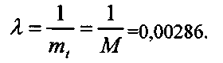

График функций строим, составив таблицу значений заданных функций. Интервал значений t первоначально принимаем от 0 до 400. Шаг значений t принимаем 50.

Таблица значений P(t) и Q(t)

|  |  |  |  |  |  |  |  |  |  |
| --- | --- | --- | --- | --- | --- | --- | --- | --- | --- |
| t | 0 | 50 | 100 | 150 | 200 | 250 | 300 | 350 | 400 |
| P(t) | 1,00 | 0,87 | 0,75 | 0,65 | 0,56 | 0,49 | 0,42 | 0,37 | 0,32 |
| Q(t) | 0,00 | 0,13 | 0,25 | 0,35 | 0,44 | 0,51 | 0,58 | 0,63 | 0,68 |

Вероятность отказа в течении времени от 0 до t1 равна Q(t1) = Q(250) = 0,51.

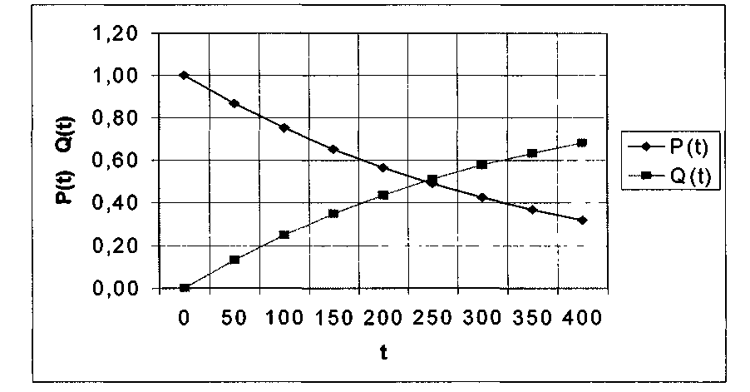

***2.***Определить вид распределения наработки на отказ, если интенсивность отказов имеет вид: λ(t)=a. Построить графики функции распределения P(t) и функции плотности распределения f(t), а также график f(t)/P(t). Определить условную вероятность безотказной работы в интервале времени от t2 до t2 если известно, что в момент t1 объект работал.

a = 0,012; t1=300; t2 = 370.

Интенсивность отказов является постоянной величиной для показательного распределения (Таблица 1-1). Поэтому все дальнейшие расчеты проводим для этого вида распределения.

λ= а = 0,012.

График функций строим, составив таблицу значений заданных функций. Интервал значений t первоначально принимаем от 0 до 400. Шаг значений t принимаем 50.

Таблица значений f(t), P(t), f(t)/P(t )

|  |  |  |  |  |  |  |  |  |  |
| --- | --- | --- | --- | --- | --- | --- | --- | --- | --- |
| t | 0 | 50 | 100 | 150 | 200 | 250 | 300 | 350 | 400 |
| f(t) | 0,012000 | 0,006586 | 0,003614 | 0,001984 | 0,001089 | 0,000597 | 0,000328 | 0,000180 | 0,000099 |
| P(t) | 1,000000 | 0,548812 | 0,301194 | 0,165299 | 0,090718 | 0,049787 | 0,027324 | 0,014996 | 0,008230 |
| f(t)/p(t) | 0,012 | 0,012 | 0,012 | 0,012 | 0,012 | 0,012 | 0,012 | 0,012 | 0,012 |

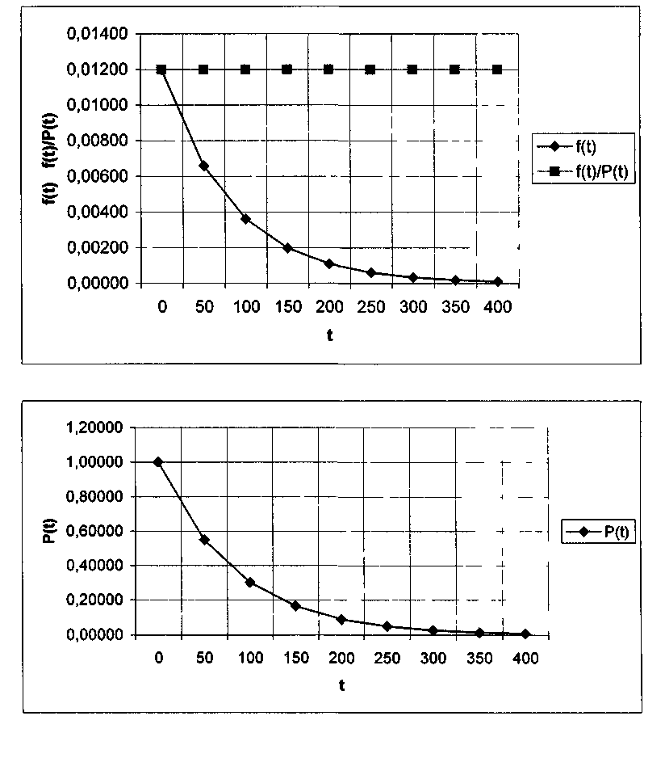

Условная вероятность безотказной работы в интервале времени от t1 до t2, если известно, что в момент t1 объект работал, равна

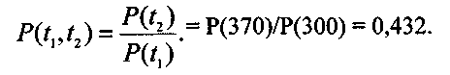

***3.***Определить, какой технический объект имеет большую вероятность безотказной  
работы в период от 1100 часов до 1200 часов: с показательной функцией распределения и  
средней наработкой М =950 часов или с функцией распределения Релея с тем же значением  
средней наработки до отказа?

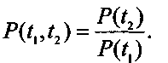

m = М = 950 часов. Известно, что

Для показательного распределения

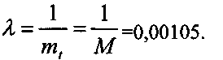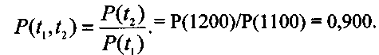

Для распределения Релея

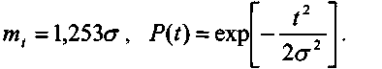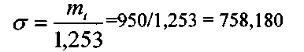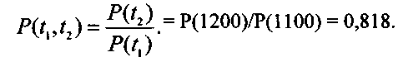

Делаем вывод, что имеет большую вероятность безотказной работы в период от 1100 часов до 1200 часов: технический объект с показательной функцией распределения.

***4.***Определить, какова должна быть средняя наработка m до отказа, имеющего  
показательное распределение наработки до отказа объекта, чтобы вероятность безотказной  
работы была не менее Р = 0.99 в течение наработки t = 300 часов.

Для показательного распределения

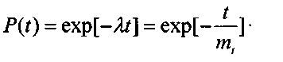

**5**. Известна функция надежности P(t) (например, нормальное распределение). Объект  
проработал интервал времени (0, ti) и работоспособен в момент *U-* Требуется определить  
вероятность безотказной работы этого объекта в течении интервала наработки (t),t2).

t1 = 300; t 2 = 370.

Примечание: параметры нормального распределения взять из задания 3 (mt= 420 часов, σt = 130 часов).

Известно, что . Отсюда следует, что

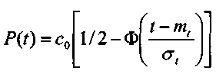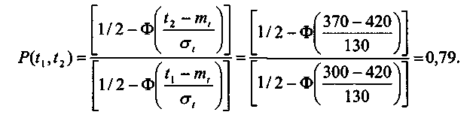

***6****.* Определить значение средней наработки до отказа объекта, имеющего функцию надежности f(t)=a для 0<t<T, f(t)=b для T<t<2T, f(t)=0 для t>2T. Построить график функции надежности.

а = 0,002; b = 0,006; Т=150.

Известно общее выражение для средней наработки до отказа:

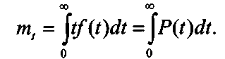

Построим график функции f(t).

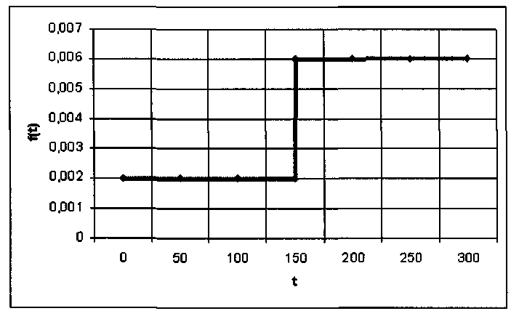

Уточняем пределы интегрирования, разбив интеграл на две части:

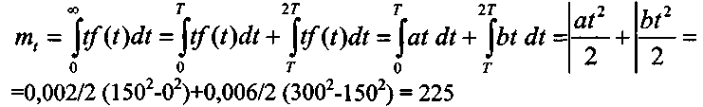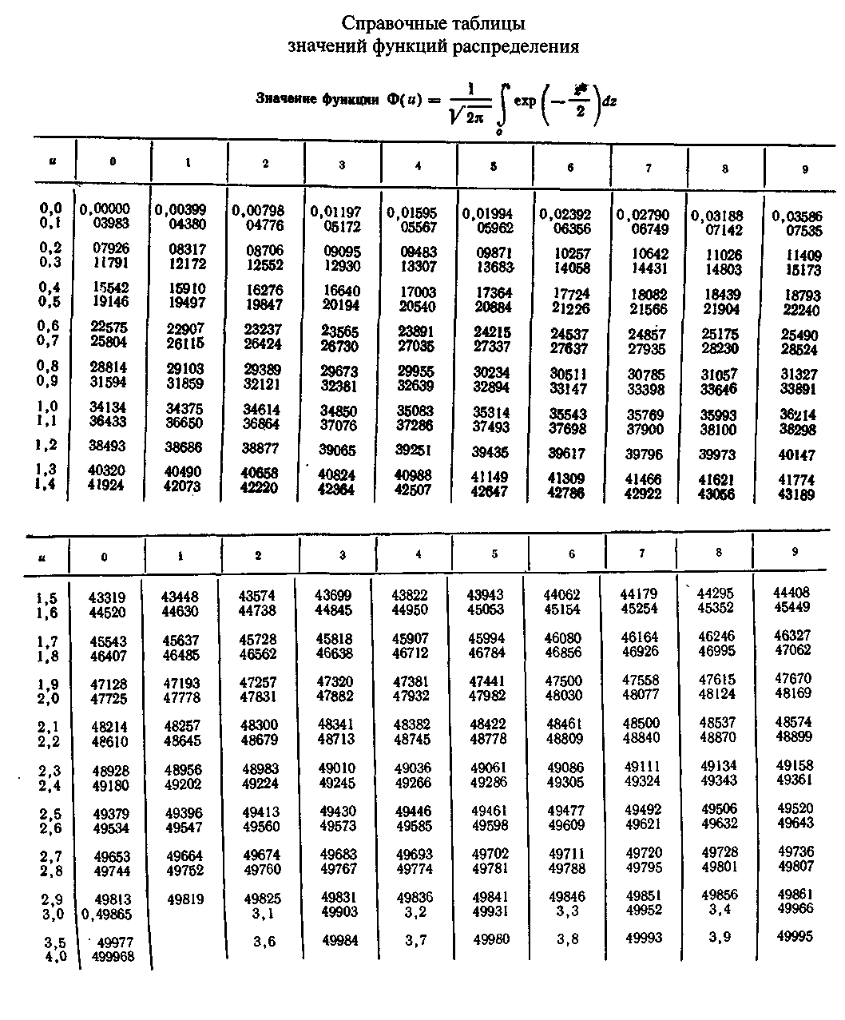

**Методические указания**

**для самостоятельной работы по дисциплине**

**«Качество и надёжность машин»**

**для учащихся 4 курса отделения ПССЗ**

**специальности 23.02.03. «Техническое обслуживание и**

**ремонт автомобильного транспорта»**

Составители:

преподаватель

канд. пед. наук Наумов О.Е.

преподаватель

Баландин Л.И.

Редактор: к.т.н. Старчакова О.К.

ГБПОУ ВО «Воронежский государственный

промышленно - технологический колледж»

г. Воронеж, ул. 9 – го Января, д. 268